Кроссворд «Неклеточные формы жизни»

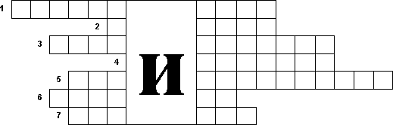
1. Паразит на генетическом уровне прокариотических организмов.
2. Неклеточные формы жизни, являющиеся паразитами эукариотических клеток на генетическом уровне.
3. Путь передачи инфекционного агента с половыми клетками, в хромосомы которых встраивается наследственный материал вируса.
4. Процесс взаимодействия вируса и организма хозяина, включающий внедрение паразита, его размножение и выделение в окружающую среду.
5. Путь передачи инфекционного агента от одного организма к другому через окружающую среду.
6. Белковая оболочка вируса.
7. Свободноживущая форма вируса.

